操作说明

关于下载:
- 通过手机识别二维码下载校考通APP，仅支持安卓系统。

二维码↑
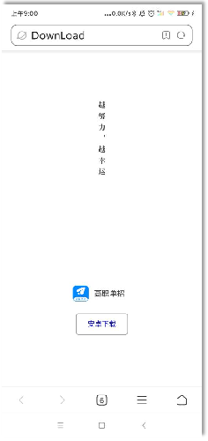
2.识别后，点击右上角浏览器打开，点击安卓下载，安装完成后，按照下面流程进行操作。
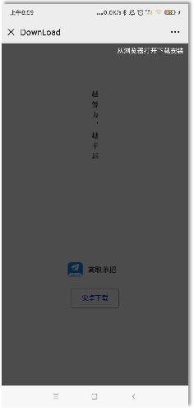
浏览器打开↑ 安卓下载↑
打开APP前请手机保持常亮状态，不锁屏。在手机设置里面进行设置。
- 点击APP,弹窗的授权必须选择始终允许，不然无法参加考试。
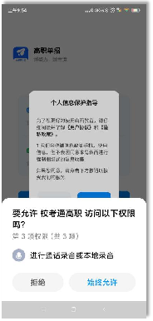
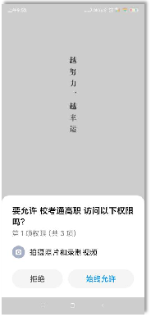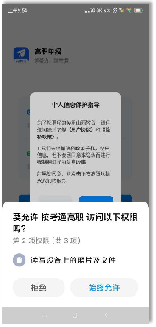

4.个人信息保护必须点击同意，才能进行下一步。
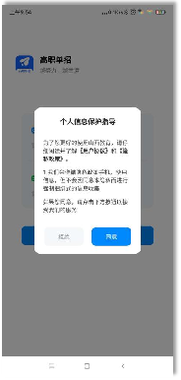
一、信息核对
1.登录
考生输入身份证号，考生号进行登录。
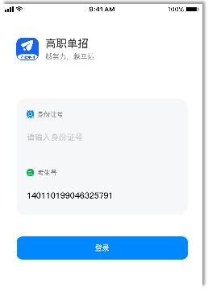
2.信息上传
上传信息：手持身份证照片、身份证正面照、身份证反面照片。
*确保照片清晰，显示内容完整。
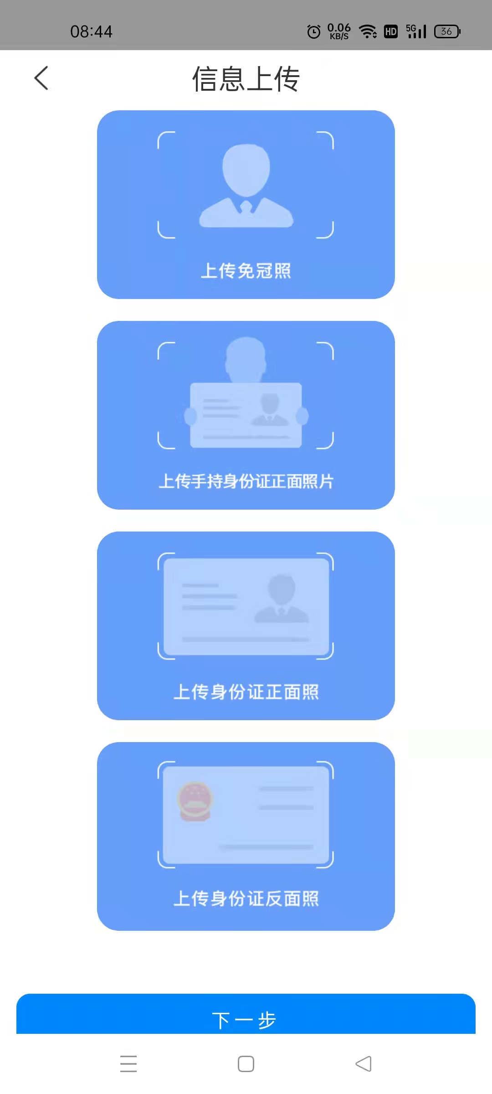

3信息确认
核对个人信息，核对无误后进行勾选确认。
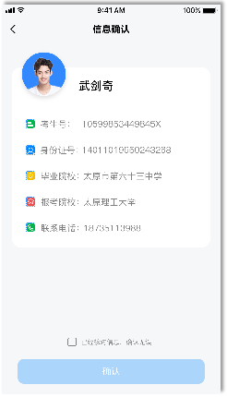

二、进入APP
1.【首页】可查看学校的考生须知，考生公告，考生咨询。

2.【考试】可查看文化素质考试和面试信息。
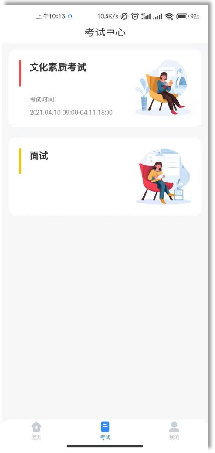
2.1【考试 -- 文化素质考试】
勾选考试须知，开始文化素质考试。答题完毕，点击交卷即可。

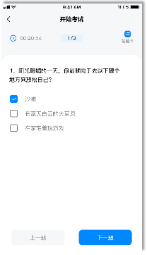
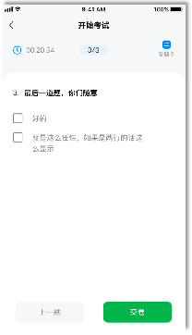
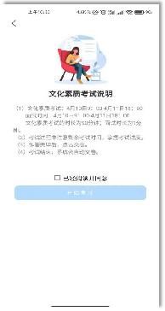

考生须知↑ 开始考试↑ 交卷↑

2.2【考试 -- 面试】
选择面试项目进行操作。点击视频面试预约，点击可预约房间号，点击视频预约时间进行预约。
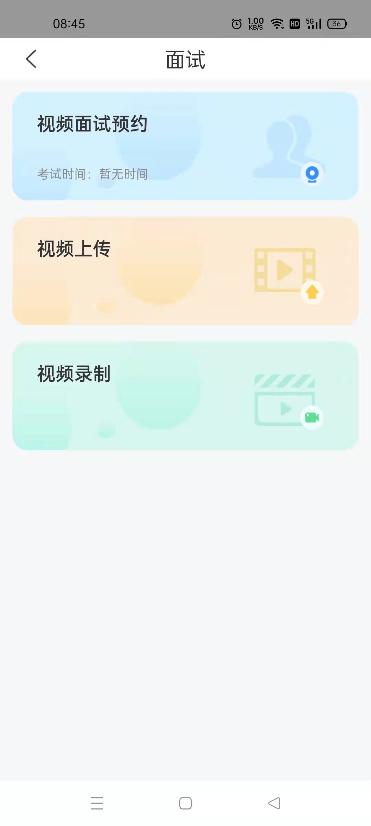
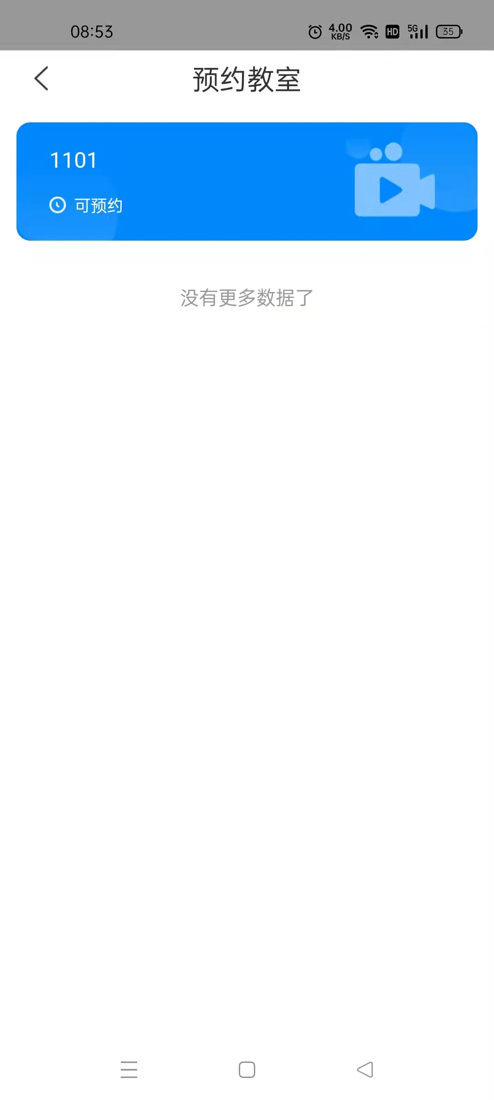
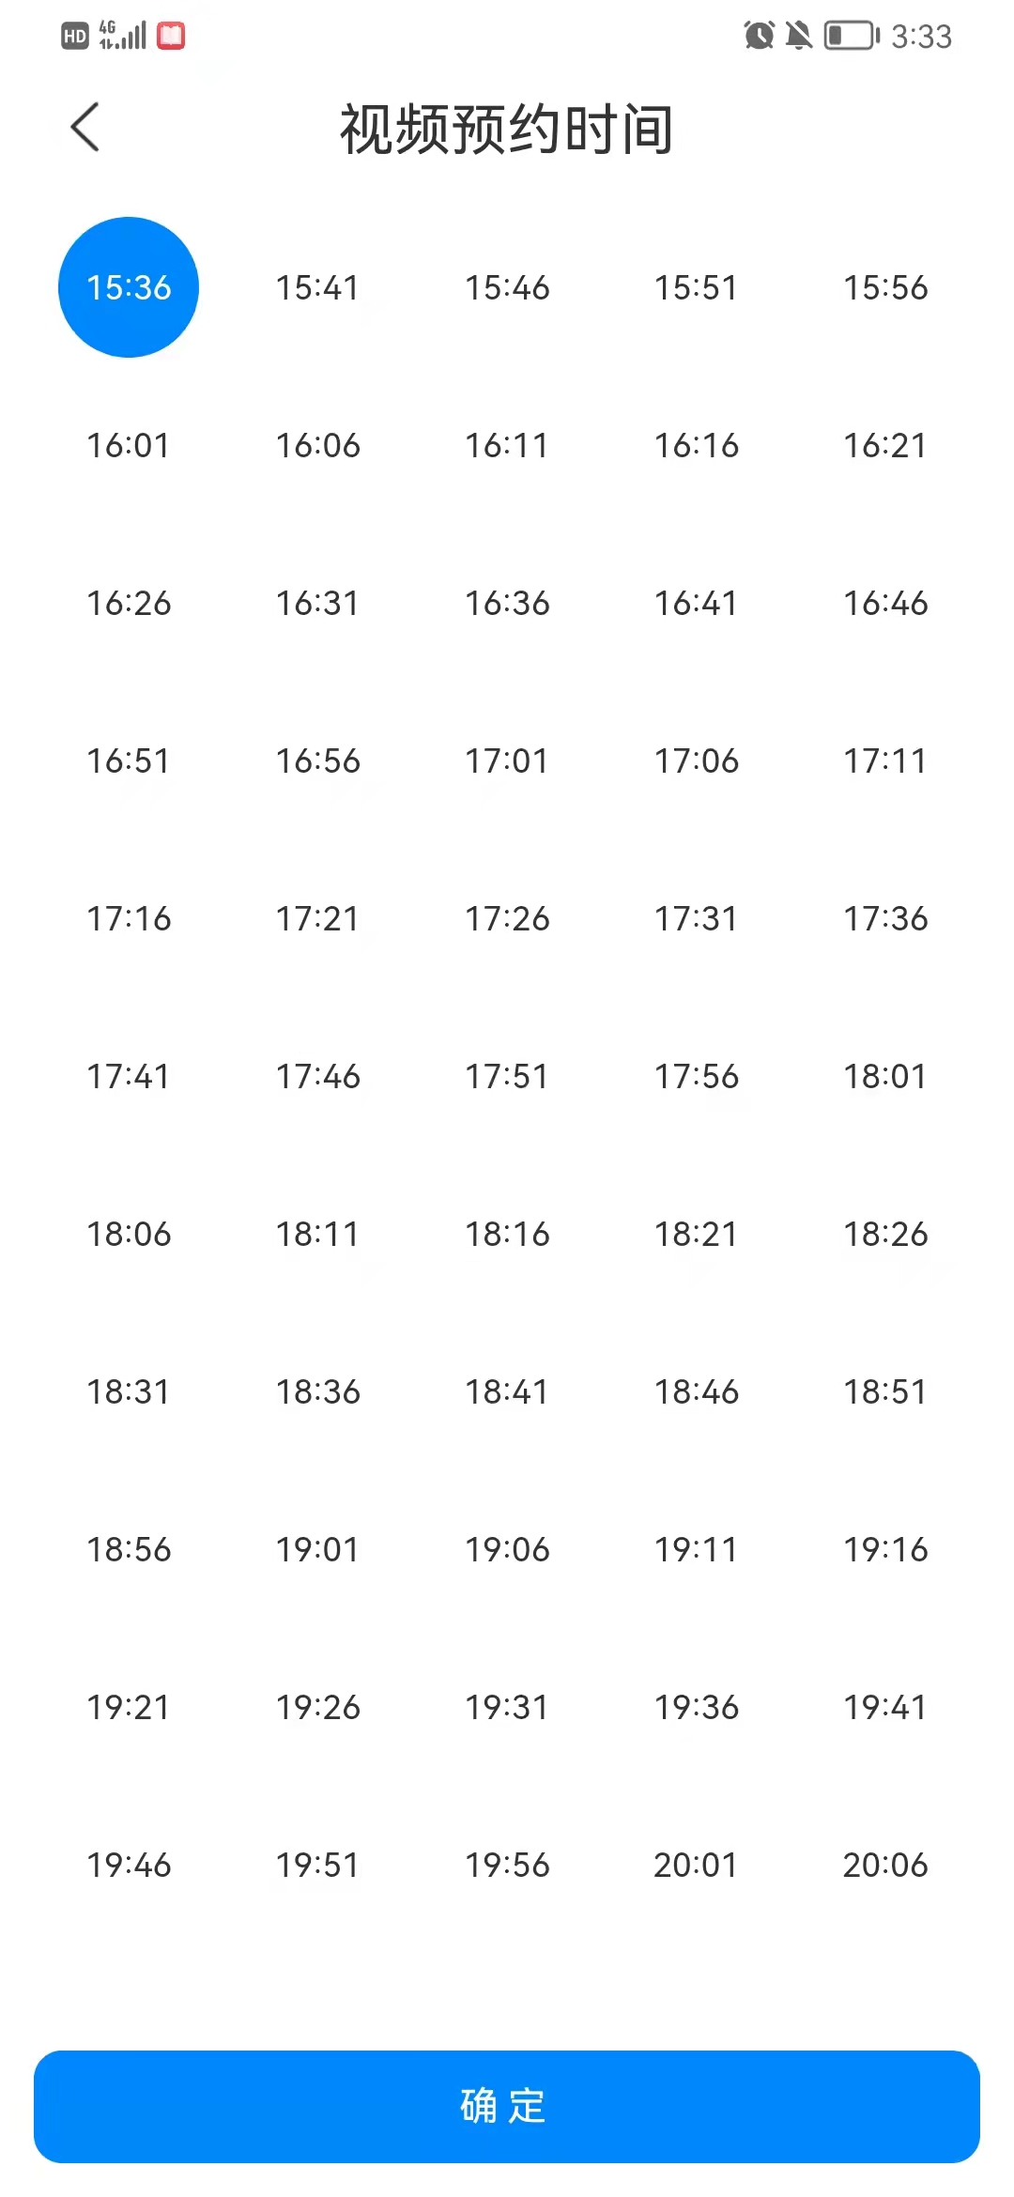

2.2.1 预约成功后耐心等待考官的视频连线，请在预约时间前进入系统，测试完成后考生可直接挂点连接。

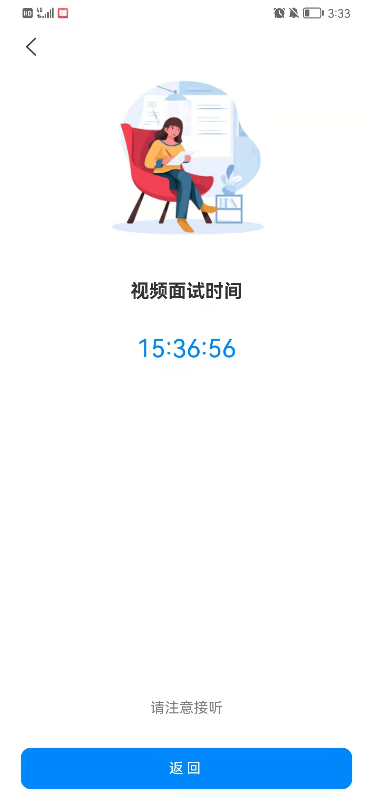

2.2.2【考试 -- 面试 -- 视频上传】
上传视频，未提交前可重复上传，确认提交后无法修改。
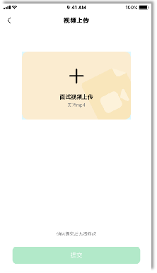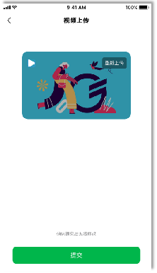
2.2.3【考试 -- 面试 -- 视频录制】
视频录制，选择考题开始录制，未提交前可重复录制，确认提交后无法修改。
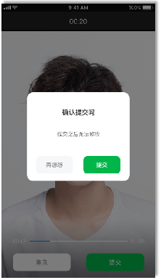
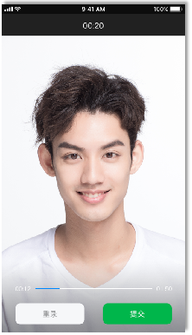
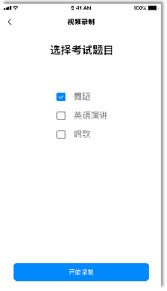
选择题目↑ 开始录制↑ 提交视频↑
2.2.4【我的 -- 特殊情况申请】
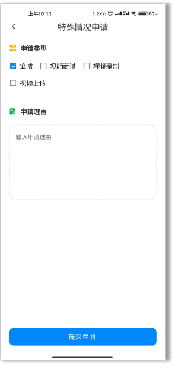
可以通过特殊情况申请进行补考
- 【我的】 可查看个人信息。
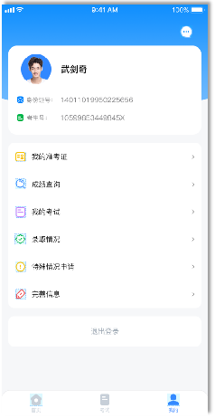
【我的准考证】可查看准考证信息。
【成绩查询】可查看文化素质考试、面试成绩。
【我的考试】可查看考试状态。
【录取情况】可查看院校录取专业情况。
【特殊情况申请】针对于考试过程中出现的异常状态都可以进行申请，等待学校进行审核。
【完善信息】可查看/修改上传的完善信息。
【消息提醒】右上角查看消息通知。面试前会有消息提醒，

